不等式知识梳理
1、不等式的性质：（1）同向不等式可以相加；异向不等式可以相减：若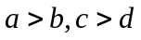，则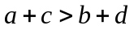（若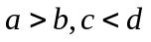，则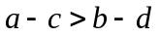），但异向不等式不可以相加；同向不等式不可以相减；（2）左右同正不等式：同向的不等式可以相乘，但不能相除；异向不等式可以相除，但不能相乘：若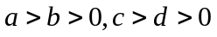，则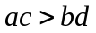（若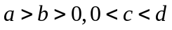，则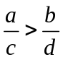）；（3）左右同正不等式：两边可以同时乘方或开方：若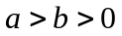，则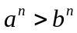或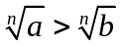；（4）若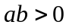，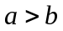，则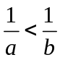；若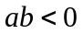，，则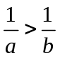。如（1）对于实数中，给出下列命题：①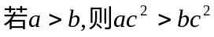；②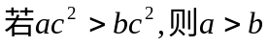；③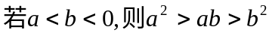；④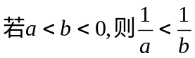；⑤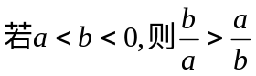； ⑥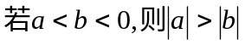；⑦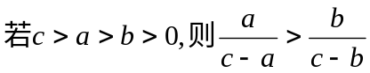；⑧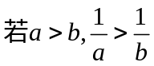，则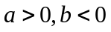。其中正确的命题是______（答：②③⑥⑦⑧）；（2）已知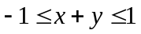，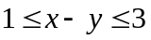，则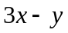的取值范围是______（答：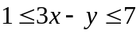）；（3）已知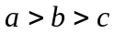，且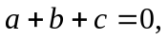则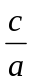的取值范围是______（答：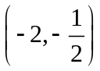）
2. 不等式大小比较的常用方法：（1）作差：作差后通过分解因式、配方等手段判断差的符号得出结果；（2）作商（常用于分数指数幂的代数式）；（3）分析法；（4）平方法；（5）分子（或分母）有理化；（6）利用函数的单调性；（7）寻找中间量或放缩法 ；(8)图象法。其中比较法（作差、作商）是最基本的方法。如（1）设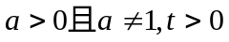，比较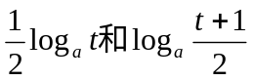的大小（答：当时，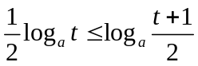（时取等号）；当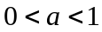时，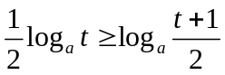（时取等号））；（2）设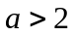，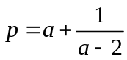，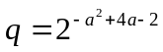，试比较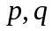的大小（答：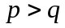）；（3）比较1+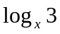与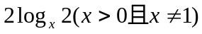的大小（答：当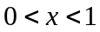或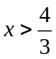时，1+＞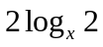；当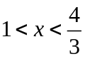时，1+＜；当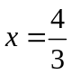时，1+＝）
3. 利用重要不等式求函数最值时，你是否注意到：“一正二定三相等，和定积最大，积定和最小”这17字方针。如（1）下列命题中正确的是A、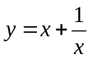的最小值是2 B、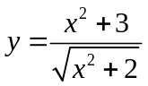的最小值是2 C、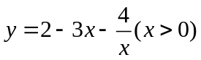的最大值是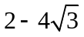 D、的最小值是（答：C）；（2）若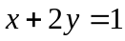，则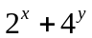的最小值是______（答：）；（3）正数满足，则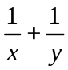的最小值为______（答：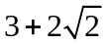）；
4.常用不等式有：（1）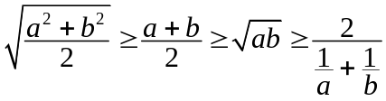(根据目标不等式左右的运算结构选用) ；（2）a、b、cR，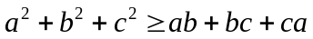（当且仅当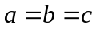时，取等号）；（3）若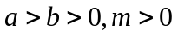，则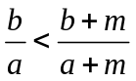（糖水的浓度问题）。如如果正数、满足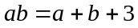，则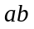的取值范围是_________（答：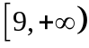）
5、证明不等式的方法：比较法、分析法、综合法和放缩法(比较法的步骤是：作差（商）后通过分解因式、配方、通分等手段变形判断符号或与1的大小，然后作出结论。).
常用的放缩技巧有：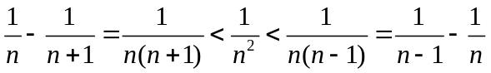
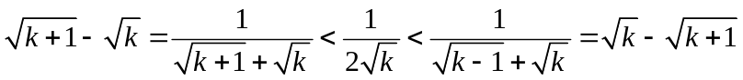
如（1）已知，求证： ；(2) 已知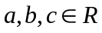，求证：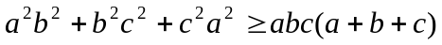；（3）已知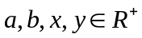，且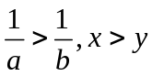，求证：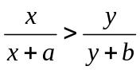；(4)若a、b、c是不全相等的正数，求证：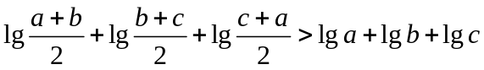；（5）已知，求证：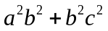
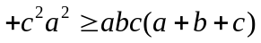；(6)若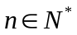，求证：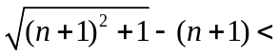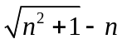；(7)已知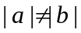，求证：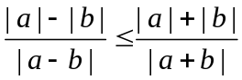；（8）求证：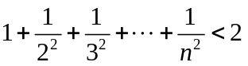。
6.简单的一元高次不等式的解法：标根法：其步骤是：（1）分解成若干个一次因式的积，并使每一个因式中最高次项的系数为正；（2）将每一个一次因式的根标在数轴上，从最大根的右上方依次通过每一点画曲线；并注意奇穿过偶弹回；（3）根据曲线显现的符号变化规律，写出不等式的解集。如（1）解不等式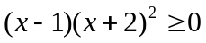。（答：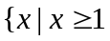或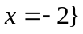）；（2）不等式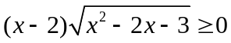的解集是____（答：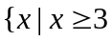或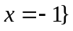）；（3）设函数、的定义域都是R，且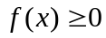的解集为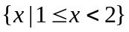，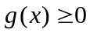的解集为，则不等式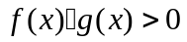的解集为______（答：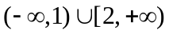）；（4）要使满足关于的不等式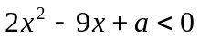（解集非空）的每一个的值至少满足不等式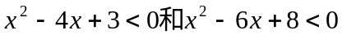中的一个，则实数的取值范围是______.（答：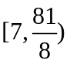）
7.分式不等式的解法：分式不等式的一般解题思路是先移项使右边为0，再通分并将分子分母分解因式，并使每一个因式中最高次项的系数为正，最后用标根法求解。解分式不等式时，一般不能去分母，但分母恒为正或恒为负时可去分母。如（1）解不等式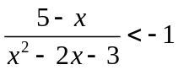（答：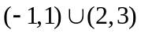）；（2）关于的不等式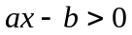的解集为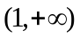，则关于的不等式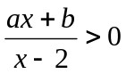的解集为____________（答：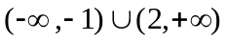）.
8.绝对值不等式的解法：（1）分段讨论法（最后结果应取各段的并集）：如解不等式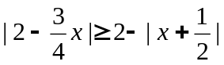（答：）；（2）利用绝对值的定义；（3）数形结合；如解不等式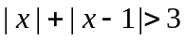（答：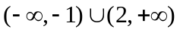）（4）两边平方：如若不等式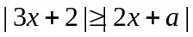对恒成立，则实数的取值范围为______。（答：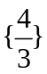）
9、含参不等式的解法：求解的通法是“定义域为前提，函数增减性为基础，分类讨论是关键．”注意解完之后要写上：“综上，原不等式的解集是…”。注意：按参数讨论，最后应按参数取值分别说明其解集；但若按未知数讨论，最后应求并集. 如（1）若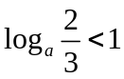，则的取值范围是__________（答：或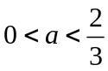）；（2）解不等式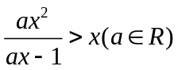（答：时，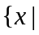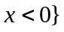；时，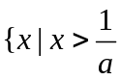或；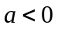时，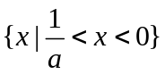或）
提醒：（1）解不等式是求不等式的解集，最后务必有集合的形式表示；（2）不等式解集的端点值往往是不等式对应方程的根或不等式有意义范围的端点值。如关于的不等式 的解集为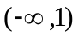，则不等式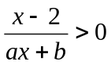的解集为__________（答：（－1,2））
11.含绝对值不等式的性质：
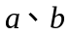同号或有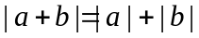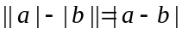；
异号或有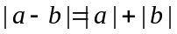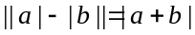.
如设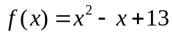，实数满足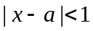，求证：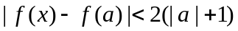
12.不等式的恒成立,能成立,恰成立等问题：不等式恒成立问题的常规处理方式？（常应用函数方程思想和“分离变量法”转化为最值问题，也可抓住所给不等式的结构特征，利用数形结合法）
1).恒成立问题
若不等式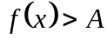在区间上恒成立,则等价于在区间上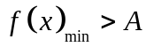
若不等式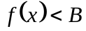在区间上恒成立,则等价于在区间上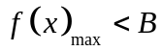
如（1）设实数满足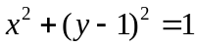，当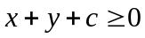时，的取值范围是______（答：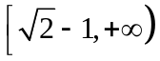）；（2）不等式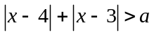对一切实数恒成立，求实数的取值范围_____（答：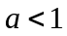）；（3）若不等式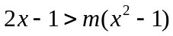对满足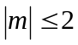的所有都成立，则的取值范围_____（答：（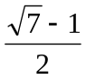,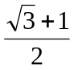））；（4）若不等式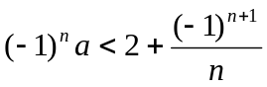对于任意正整数恒成立，则实数的取值范围是_____（答：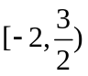）；（5）若不等式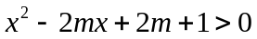对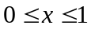的所有实数都成立，求的取值范围.（答：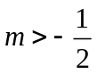）
2). 能成立问题
若在区间上存在实数使不等式成立,则等价于在区间上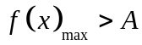；
若在区间上存在实数使不等式成立,则等价于在区间上的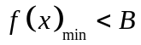.
如已知不等式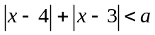在实数集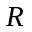上的解集不是空集，求实数的取值范围______（答：）
3). 恰成立问题
若不等式在区间上恰成立, 则等价于不等式的解集为；
若不等式在区间上恰成立, 则等价于不等式的解集为.

